##### MISA CON NENOS

##### 3 de outubro de 2021

##### Ordinario 27º-B

**Marcos**  ***2, 10-16:*** *“Serán os dous unha soa carne”,*

***“****Deixade que os nenos se acheguen a min”****.***

**Mensaxe: Vivamos uniDios**

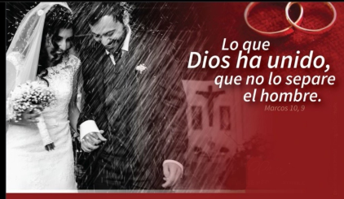

1. **ACOLLIDA**

Monitor:

Amigos e amigas:

Celebramos o domingo 27 do tempo ordinario. A nosa comunidade vai volvendo á normalidade logo dos meses de verán retomando o ritmo do curso, comezando estes días a catequese e outras actividades parroquiais. E xuntos celebramos o día do Señor, en comunidade, unidos a Cristo que se fai Eucaristía, luz e forza para ser cristiáns auténticos. As lecturas recordarannos a necesidade de que as familias sexan “unha soa carne” en amor, unión e en acollida mutua. Poñamos a Deus no medio da parella para que a fragrancia do seu Amor envólvanos co don da comuñón e a doazón. E levemos os nenos a Xesús, acerquémolos a El.

SAÚDO do sacerdote:

-No nome... *Xesús, que quere que esteamos con el e que sexamos os seus amigos, sexa convosco.*

**2. ACTO PENITENCIAL**

**Sacerdote:** *O noso amor é moitas veces pobre, limitado, con moita carga de egoísmo. Ao comezar a Eucaristía imos pedir perdón a Deus e aos nosos irmáns.*

- **Pai-nai:** Porque na convivencia familiar nos custa ter paciencia e perdoar os fallos dos demais. **Señor, ten piedade de nós.**

- **Neno-nena:** Porque na vida matrimonial nos gusta ter sempre a razón e dominar o outro. **Cristo, ten piedade de nós.**

- **Catequista:** Porque na nosa convivencia nos custa ceder e facer máis agradable e levadía a vida de todos. **Señor, ten piedade de nós.**

**Sacerdote:** *Deus todopoderoso teña misericordia…*

1. **PALABRA DE DEUS**

**MONICIÓN ÁS LECTURAS**

O noso Pai Deus invítanos a vivir en compañía: familia, parella, amigos. En cada etapa da nosa vida esta compañía axúdanos moitísimo a levar adiante a nosa historia persoal. Que importantes son para nós, a familia e os amigos. Pois aprendamos a darnos aos demais, a vivir a unión e o compromiso de ser fieis.

**LECTURAS**

Xénese 2,18-24: *Non é bo que o home estea só.*

O Señor díxose: *«Non é bo que o home estea só; vou facerlle* ***alguén coma el, que o axude»****.* Entón o Señor Deus formou da terra todas as bestas do campo e todos os paxaros do ceo, e presentoullos a Adán, para ver que nome lles poñía. E cada ser vivo levaría o nome que Adán lle puxese. Así Adán puxo nome a todos os gandos, aos paxaros do ceo e ás bestas do campo; pero non atopou ningún coma el, que o axudase. Entón o Señor Deus fixo caer un letargo sobre Adán, que se durmiu; **sacoulle unha costela**, e pechoulle o sitio con carne. E o Señor Deus formou, da costela que sacara de Adán, unha muller, e presentoulla a Adán. Adán dixo: *«****Esta si que é óso dos meus ósos e carne da miña carne!*** *O seu nome será “muller», porque saíu do varón».* Por iso abandonará o varón o seu pai e a súa nai, unirase á súa muller e serán os dous unha soa carne.

*Palabra do Señor.*

**SALMO 127:**

**R/. Que o Señor nos bendiga todos os días da nosa vida.**

**HEBREOS 2, 9-11:**

**O que santifica e os santificados proceden todos do mesmo.**

**MARCOS** 20, 2-16:*O que Deus uniu, que non o separe o home.*

|  |
| --- |
| **Narrador:** Naquel tempo, achegándose uns fariseos, preguntaban a Xesús para poñelo a proba:  **Fariseos:** *«Élle lícito ao home repudiar a súa muller?».*  **Narrador:** El replicoulles:  **Xesús:** *«Que vos mandou Moisés?».*  **Narrador:** Contestáronlle:  **Fariseos:** *«Moisés permitiu escribir a acta de divorcio e repudiala».*  **Narrador:** Xesús díxolles:  **Xesús*:*** *«Pola dureza do voso corazón deixou escrito Moisés este precepto. Pero ao principio da creación Deus creounos home e muller. Por iso deixará o home a seu pai e á súa nai, unirase á súa muller e* ***serán os dous unha soa carne.*** *De modo que xa non son dous, senón unha soa carne. Pois* ***o que Deus uniu, que non o separe o home».***  **Narrador:** Na casa, os discípulos volveron preguntarlle sobre o mesmo. El díxolles:  **Xesús**: *«Se un repudia a súa muller e casa con outra, comete adulterio contra a primeira. E se ela repudia o seu marido e casa con outro, comete adulterio».*  **Narrador:** Achegaban a Xesús nenos para que os tocase, pero os discípulos regañábannos. Ao velo, Xesús enfadouse e díxolles:  **Xesús:** *«****Deixade que os nenos se acheguen a min:*** *non llelo impidades, pois dos que son coma eles é o reino de Deus. Dígovolo de verdade que quen non reciba o reino de Deus coma un neno, non entrará nel».*  **Narrador:** E tomándoos en brazos bendicíaos impoñéndolles as mans.  *Palabra do Señor.*  ***(Narrador-Fariseos-Xesús)*** |

1. **ORACIÓN DA COMUNIDADE**

*Sacerdote: Presentemos as nosas oracións ao Pai, confiando na forza do seu amor.*

***-Axúdanos a crecer no amor. -Acheguemos os nenos a Xesús.***

1.- Para que a Igrexa anuncie o amor de Deus e sexa exemplo e escola de amor fraterno. *Oremos.*

[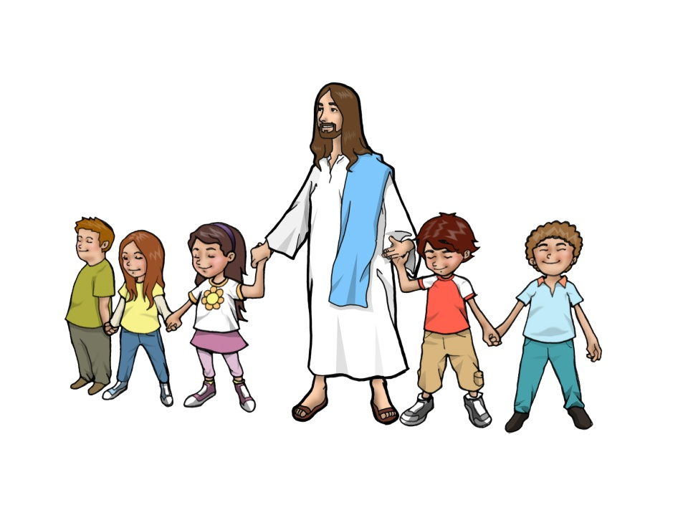](http://www.google.es/url?sa=i&rct=j&q=&esrc=s&source=images&cd=&cad=rja&uact=8&ved=2ahUKEwiB3Zzy8urdAhVFRBoKHTwoCE0QjRx6BAgBEAU&url=http://inpas.cl/catequesis/portal_recursos.php?pageNum_listado=14&totalRows_listado=260&psig=AOvVaw1AjIeUd3jNqcZGCFYQI6Hn&ust=1538677584590879)2.- Para que os namorados descubran na experiencia do seu amor o gozo de vivir e desvivirse polo outro. *Oremos.*

3.- Para que os esposos superen as dificultadas con amor e con perdón. *Oremos.*

4.- Polas familias, para que sexan verdadeiros talleres de amor, de solidariedade, de compañía e de unión. *Oremos.*

5.-Por todos nós, para que esteamos á beira daquelas familias que sofren por calquera causa. *Oremos.*

6.- Polos grupos que inician a catequese estes días, para que participen cada domingo na Eucaristía, e contaxien a outros coa súa fe. *Oremos.*

7.- Por todos os nenos da parroquia, para que lles levemos a Xesús e ensinémoslles a quererlle. *Oremos.*

(Sacerdote) ***Deus, noso Pai, que reúnes os teus fillos ao redor da túa mesa, escoita as nosas súplicas. Por XNS.***

1. **PRESENTACIÓN DAS OFRENDAS**

* **UNS PAIS CO SE FILLO-A:**

Señor, Señor, queremos vivir unidos, creando un clima de amor e de fe para que no noso fogar acollamos a Xesús e o fagamos partícipe da nosa vida.

* **CATEQUISTAS:**

Señor, os catequistas queremos ser a túa voz, as túas mans, o teu corazón, as testemuñas da túa presenza entre nós. Axúdanos ti para que os nosos nenos e mocidade se acheguen a ti e os contaxiemos do amor que nos tes.

* **CORAZÓNS** (de papel de cores que os nenos levan e pasan a cravar no panel):
* Ofrecemos estes corazóns de papel que simbolizan a nosa alegría de estar con Xesús e o agarimo que lle temos.
* **NENOS:**
* Xesús, ao presentarche o pan e o viño queremos que a Eucaristía de cada domingo, acompañados dos nosos pais, sexa o momento máis importante da semana.

1. **ACCIÓN DE GRAZAS**

**-Grazas, Xesús, polo cariño especial que tes aos nenos.**

**-Grazas, Xesús, por ser amigo de todos.**

**-Grazas, Xesús, porque nos axudas a ser mellores cada día.**

**-Grazas, Xesús, por estar sempre ao noso lado.**

**-Grazas, Xesús, porque ninguén nos quere tanto coma ti.**

**-Que nunca te esquezamos. Que sempre contemos contigo.**

**-Que sintamos a ledicia de estar contigo. Que sexas do noso grupo.**

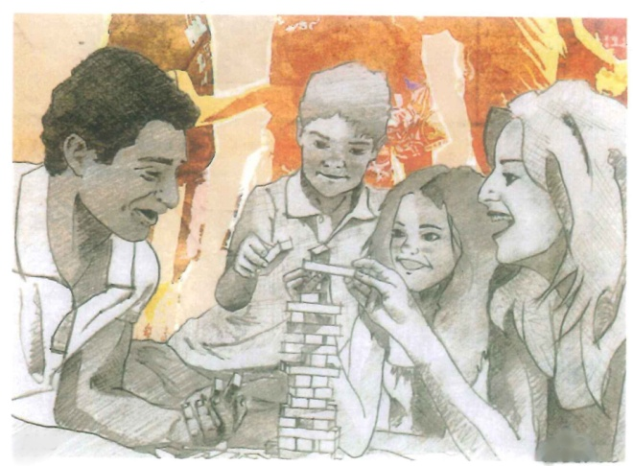

**Pais, achegade os nenos a Xesús!**

-Descubride a importancia de regalar aos nenos a fe, de ter a Xesús na vida. Non os privemos de Xesús! Non llelo impidades!

-Recordade que **a catequeses válelles para moito:**

-Experimentar o amor do noso Pai Deus, descubrir que todos somos irmáns, aprender a amar e servir, contar coa forza interior do Espírito para enfrontarnos á vida, descubrir a fe e ser felices con Xesús.

-Pais, procurade **realizar ben a vosa tarefa**: iniciádeos no coñecer, espertade a admiración e o amor por Xesús, rezade con eles, creade actitudes, comentade o que se fai na catequese, falade co catequista, acompañade os nenos á misa dominical, participade nas reunións de pais, aproveitade para poñer a fe ao día participando na Penitencia e nas celebracións parroquiais…



Coida o noso fogar

Xesús, fai dos fogares da nosa parroquia un sitio do teu amor.

Que nos matrimonios non haxa distanciamentos nin amarguras, porque ti os unes e bendís.

Que non haxa intolerancias nin rancores, porque ti lles dás comprensión e perdón.

Que non haxa abandonos nin tristezas, porque ti estás con eles dándolles alegría.

Que cada mañá amenza un día máis de entrega e servizo.

E que cada noite se atopen en maior unión familiar.

Que dean o mellor de si mesmos para ser felices no fogar, e fagan do amor un motivo para amarte máis.

Fai, Señor, das súas vidas que quixeches unir, unha páxina chea de ti.

E que cando amenza o gran día de ir ao teu encontro se atopen unidos no amor.

**Te lo pedimos con María, reina de las Misiones. Amén.**

“A CATEQUESE COMEZA NA CASA…

E CONTINÚA NA PARROQUIA”.

**ORACIÓN DE GRAZAS**